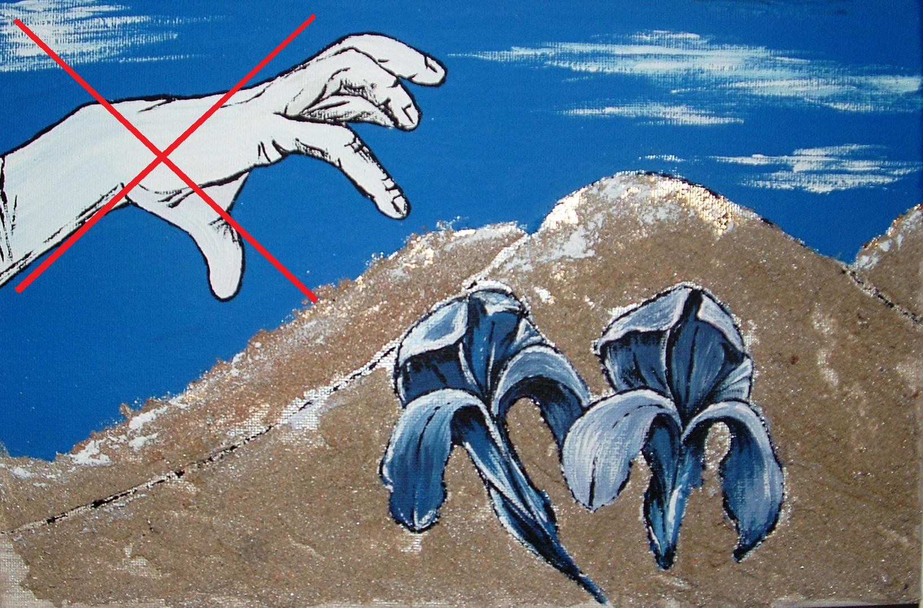

COMITATO PER LA TUTELA DELLE DUNE E DELLA FASCIA COSTIERA
DI PORTO CESAREO
(Associazione di volontariato ai sensi della legge quadro n. 266 dell’11 agosto1991)

Il/la Sottoscritto/a: ……………………………………………………………………………………………………….

Luogo e data di nascita: ……………………………………………………………………………………………………

Indirizzo di residenza : via ………………………………………………………………………… n. ………………….

Comune …………………………………………………………… Prov. ………… C.a.p.……………………………

Titolo di studio: ……………………………………………………………………………………………………………

Professione: ………………………………………………………………………………………………………………

Cellulare: …………………………… Telefono: …………………………… FAX: …………………………………..

E-MAIL: ……………………………………………………………………………………………………………………

Socio Presentatore: ………………………………………………………………………………………………………

CHIEDE

di poter aderire al Comitato per la Tutela delle Dune e della Fascia Costiera di Porto Cesareo.

Versa un libero contributo di € ……………........................ (……………………..……….………………………/00)

al/alla Sig./Sig.ra ………………………………………………………………………….………………………………

Autorizzo il trattamento dei miei dati personali ai sensi del D. Lgs. 196/2003."

Porto Cesareo, ...............
Firma ..................................................................

